СЕНТЯБРЬ: 25 | ОКТЯБРЬ: 2, 9, 16, 23

День 1 – Прибытие в Петропавловск-Камчатский
Прибытие в Петропавловск-Камчатский. Встреча в аэропорту, водитель с табличкой Переезд в гостиницу. Размещение (после 14:00). Свободное время. Отдых, купание в бассейне с термальной водой (при размещении в Паратунке).

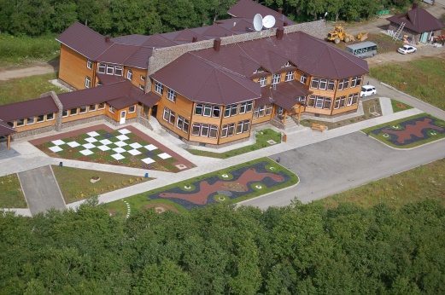
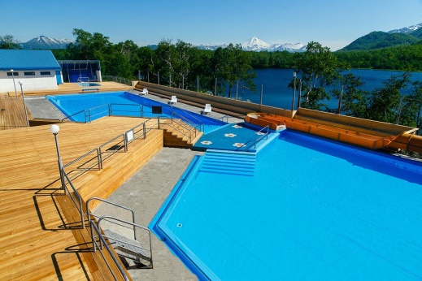
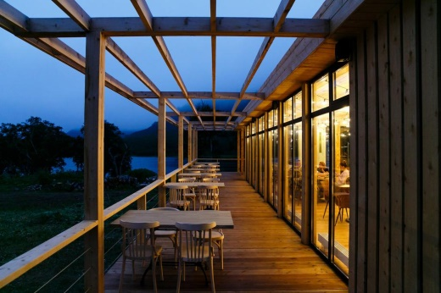
День 2 – Обзорная экскурсия по Петропавловску-Камчатскому. Морская прогулка к острову Старичков
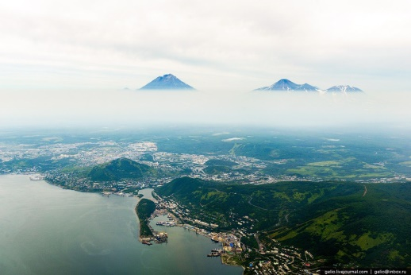
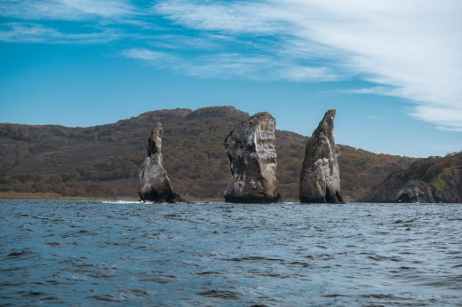
Авачинская бухта считается одной из самых красивейших в мире. Побережья бухты извилисты, изрезаны многочисленными небольшими живописными бухточками. В ее воды впадают две нерестовые реки. В Авачинской бухте постоянно живут 32 вида рыб. Практически круглый год здесь встречаются несколько видов камбалы, терпугов, бычков, морских окуней и белокорый палтус. Достаточно многочисленны в акватории залива морские птицы. В бухточках, расположенных на входе в Авачинскую губу, можно встретить нерп, которые почти не боятся людей и подпускают к себе довольно близко. Из крупных животных летом отмечаются касатки. Воды Авачинской бухты полны даров морской природы – это морские ежи и крабы.
Остров Старичков расположен приблизительно в 10 километрах (5,5 морских мили) от входа в Авачинскую бухту. Свое название остров получил по имени не больших морских птиц, делающих на нем гнезда - старичков (или по-другому – топорков). Остров Старичков – это водный заповедник, изобилующий топорками, гагарами, бакланами и другими водоплавающими птицами. На этом кусочке земли расположено несколько гнездовий белохвостого орлана и лежбище нерп.

Завтрак в гостинице.
Трансфер в морской порт г. Петропавловска-Камчатского. Морская
прогулка по акватории Авачинской бухты с выходом в Тихий океан
к острову Старичков (около 5 часов), обед на борту катера.
ВНИМАНИЕ! Для заезда с 23.10 морская прогулка будет заменена
На поездку на мыс Маячный (смотровая «Три брата»).
После морской прогулки - экскурсия по
Петропавловску-Камчатскому с посещением Краеведческого музея
или Вулканариума, смотровой площадки, центра города,
сувенирного магазина, рынка.
Возвращение в гостиницу. Свободное время. Отдых.
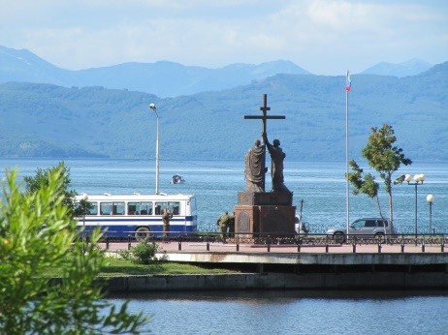
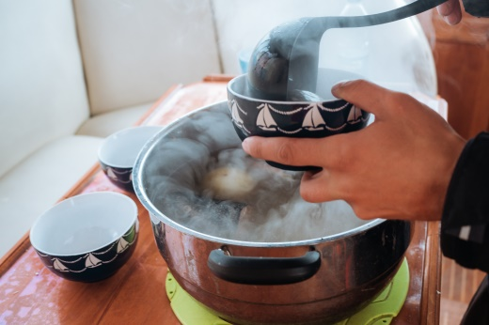

День 3 – Поездка к подножию Авачинского вулкана. Гора Верблюд
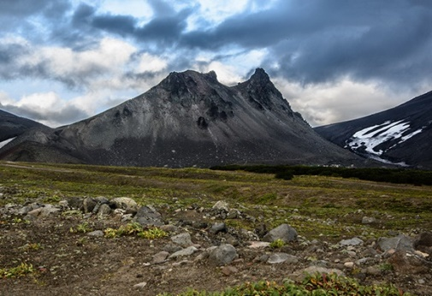  Авачинский вулкан – один  из самых активных на Камчатке (2 751 м.), его часто называют «Домашним вулканом» из-за его близости к городу.  Его кратер заполнен застывшей лавой, над которой часто поднимаются пары фумарол.  Все туры к Авачинскому вулкану начинаются от туристической базы, расположенной на высоте 890 м. над уровнем моря. Расстояние от Петропавловска-Камчатского до базы составляет около 50 км. | 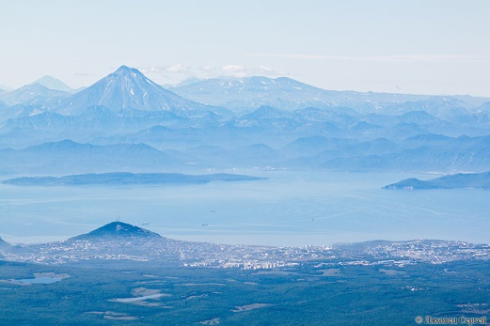
Завтрак в гостинице. Переезд к подножию Авачинского
вулкана на внедорожном транспорте (около 2-х часов).
Прибытие на туристическую базу, инструктаж перед выходом на прогулку (восхождение на гору Верблюд 1100 м. над уровнем моря).
ВНИМАНИЕ! Восхождение на гору Верблюд состоится только при хорошей погоде и отсутствии снега на вершине горы. В случае наличия снега восхождение на Верблюд будет заменено на прогулку в окрестностях базового лагеря.
Обед в базовом лагере. Переезд на берег Тихого океана,
Халактырский пляж. Прогулка по берегу с черным вулканическим песком, переезд в гостиницу. Возвращение в гостиницу. Отдых, купание в бассейне с термальной водой (при размещении в Паратунке).
День 4 – Дачные источники. Водопад на ручье Спокойном
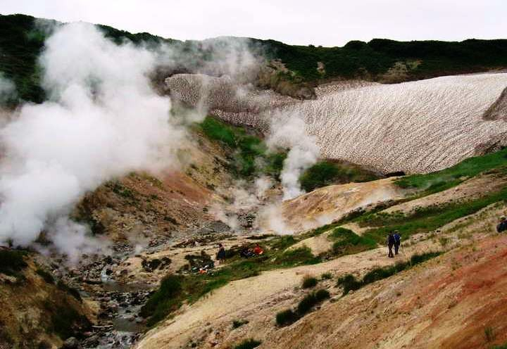  Дачные источники называют Долиной Гейзеров в миниатюре. Они находятся у подножия Мутновского вулкана, на краю обширной межгорной котловины - современной центральной части Мутновского геотермального месторождения. Источники расположены в овраге с отвесными стенами. На его левом склоне лежат несколько нагретых площадок, вырываются струйки пара, клокочут паровые котлы. На дне, на уступе правобережного склона, бурлит большой котел, из которого вырываются сильные струи пара. Чуть выше по течению, почти в самом русле, бьет мощный пароводяной фонтан. В русле горячего ручья естественным путем образован просторный водоем для купания. | 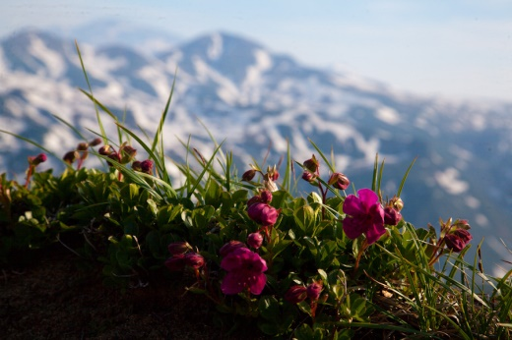
Завтрак. Переезд на внедорожном транспорте к Мутновской
ГЕОТЭС (около 3 часов). Трекинг к Дачным горячим источникам.
Обед-пикник на маршруте. Прогулка к водопаду на ручье
Спокойный. Поход к водопаду (высота около 40 м). Возвращение в
гостиницу. Отдых, купание в бассейне с термальной водой
(при размещении в Паратунке).
ВНИМАНИЕ! По состоянию проездной дороги и погодным условиям, гидом может быть принято решение изменить и (или) сократить маршрут. Вместо похода к водопаду может быть предложение купание в Верхне-Паратунских диких источниках.

День 5 – Экскурсия в этнический комплекс – питомник ездовых собак.
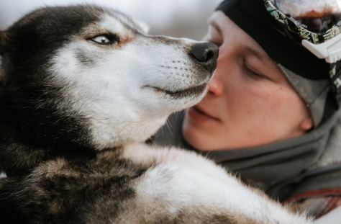
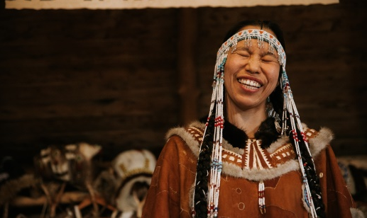
Этнический комплекс-питомник ездовых собак познакомит вас с культурой коренных народов Камчатки (коряков, ительменов, эвенов). Гостям расскажут об истории развития ездового спорта на Камчатке, тесно связанного с культурой местных аборигенов, покажут красочную творческую программу и обучат основным движениям национального танца. Так же вы получите уникальную возможность сфотографироваться в национальной одежде, познакомиться с укладом жизни и быта коренных народов Камчатки и насладиться горячей, ароматной ухой на свежем воздухе.

Завтрак. Переезд на машине в этнический комплекс. Экскурсия по питомнику ездовых собак. Встреча с представителями коренных народов Камчатки. Короткое выступление, обед, фотосессия. Переезд на радоновые источники
«Зеленовские озерки», купание в горячих целебных ваннах и
бассейне. Возвращение в гостиницу, отдых.

День 6 – Свободный день или дополнительные туры на выбор.
Завтрак. Свободное время для доп. туров

День 7– Вылет.

Стоимость тура на 1 человека: | Двухместное  размещение | Одноместное  размещение
«Лагуна» корпус «Голубое озеро» 3* Паратунка заезд 25.09 | 89 000 р. | 124 000 р.
«Лагуна» корпус «Голубое озеро» 3* Паратунка заезд после 2.10 | 69 000 р. | 81 000 р.
«Лагуна» корпус «Гостевая деревня» 3* Паратунка заезд 25.09 | 96 500 р. | 141 000 р.
«Лагуна» корпус «Гостевая деревня» 3* Паратунка заезд после 2.10 | 76 000 р. | 99 000 р.
«Спутник» 4* Паратунка заезд 25.09 | 89 500 р. | 125 000 р.
«Спутник» 4* Паратунка заезд 2.10 | 80 500 р. | 107 000 р.
Дети до 12 лет на дополнительном месте в гостинице | 32 000 р.

СТОИМОСТЬ ВКЛЮЧАЕТ:  - Проживание в гостинице в Паратунке или Петропавловске-Камчатском  - Питание по программе  - Услуги гидов  - Услуги экскурсовода-координатора  - Трансферы по программе (в дни прилета/вылета основной группы)  - Экскурсии по программе (кроме дополнительных туров в день 6)  - Купание в бассейне (при проживании в Паратунке)  ВАЖНО! При проживании в «Лагуне» с 29 сентября купание в бассейне не входит в стоимость проживания! | ДОПОЛНИТЕЛЬНО ОПЛАЧИВАЕТСЯ:  - Ужины в гостинице  - Спиртные напитки  - Личное снаряжение  - Страховка  - Другие услуги не указанные в программе  - Дополнительная экскурсия в день 6

ДЕНЬ | ВРЕМЯ | ПРОГРАММА | НОЧЕВКА
ВС 1 |  | Прибытие. Трансфер гостиницу. Размещение в гостинице (после 14:00) | Гостиница
ПН 2 | 08:00  09:00-10:00  10:00-16:00  16:30-17:30  17:30-19:00  19:00-20:00 | Завтрак  Морская прогулка к о. Старичков, обзорная экскурсия по Петропавловску-Камчатскому  Трансфер в морской порт  Морская прогулка на катере по Авачинской бухте и к о. Старичков. Обед на борту.  Экскурсия в музее  Обзорная экскурсия по городу, посещение смотровой, рыбного рынка  Возвращение в гостиницу | Гостиница
ВТ 3 | 08:00  09:00-11:00  11:00-11:30  11:30-14:30  14:30-15:30  15:30-17:30  17:30-18:30  18:30-19:30 | Завтрак  Поездка к подножию Авачинского вулкана, гора Верблюд**  Трансфер к подножию Авачинского вулкана.  Отдых. Инструктаж перед прогулкой  Прогулка на гору Верблюд (7 км., превышение по высоте 300 м.)  СОСТОИТСЯ ПРИ ОТСУТСТВИИ СНЕГА НА ВЕРШИНЕ ГОРЫ  Обед в базовом лагере  Переезд на берег Тихого океана  Прогулка по берегу с черным вулканическим песком  Возвращение в гостиницу | Гостиница
СР 4 | 07:00  08:00-11:00  11:00-13:00  13:00-14:30  14:30-15:30  15:30-18:30 | Завтрак  Дачные горячие источники + водопад Спокойный  Трансфер в район Мутновской ГЕОТЭС  Трекинг на Дачные термальные источники  Переезд на водопад на ручье Спокойном. Обед-пикник  Прогулка к водопаду на ручье Спокойном  Возвращение в гостиницу | Гостиница
ЧТ 5 | 09:00  10:00-11:00  11:00-15:00  15:00-16:00  16:00-17:30  17:30-18:30 | Завтрак  Этническая экскурсия + горячие источники Озерки  Трансфер в питомник ездовых собак  Экскурсия по питомнику ездовых собак, встреча с представителями коренных  народов Камчатки, мастер-класс по танцам, концерт, фото-сессия. Обед  Трансфер к радоновым источникам Зеленовские Озерки  Купание в горячих ваннах, бассейне  Возвращение в гостиницу | Гостиница
ПТ 6 |  | Завтрак  Свободный день или дополнительные туры | Гостиница
СБ 7 |  | Завтрак  Трансфер в аэропорт. Вылет
ВАЖНО!
*Для информирования группы о маршрутах, времени выезда, погоде и прочему накануне прилета создается группа в WhatsApp, где гид информирует группу об изменениях по маршруту, погоде и пр.
*Время, состав и последовательность экскурсий может изменяться в зависимости от погодных условий
*Информация о времени выезда и составе экскурсии сообщается гидом накануне экскурсии
*Прогулка на г. Верблюд по погодным условиям и состоянию подъемной тропы могут быть заменены на прогулку у вулкана
*Все экскурсии зависят от погоды, могут меняться местами или заменяться альтернативными локациями
*Трекинг на Дачные источники + водопад на ручье Спокойный может быть заменен на прогулку к Вилючинскому водопаду с купанием в диких Верхне-Паратунских горячих источниках
*Все выезды за пределы Петропавловска-Камчатского осуществляются с использованием высокопроходимого транспорта (вахтовый автобус на базе КАМАЗ)
*Трансферы в/ из аэропорта осуществляются только в дни прилета/ вылета основной группы. Трансферы в другие дни оплачиваются дополнительно (стоимость зависит от размера группы). Стоимость не использованных групповых трансферов не возмещается.

СПИСОК НЕОБХОДИМЫХ ВЕЩЕЙ:
- небольшой штурмовой рюкзак для трекингов (для личных вещей)
- крепкие разношенные ботинки или специальную треккинговую обувь (кроссовки нежелательны)
- непромокаемая куртка с капюшоном, спортивные штаны
- головной убор (кепка и шапка)
- перчатки для треккингов
- емкость для питья для треккингов (пластиковая бутылка, легкая фляжка)
- средство для защиты от солнечных ожогов, средство защиты от комаров
- запасной комплект белья и сменных вещей
- гигиеническая губная помада
- купальные принадлежности
- фото- видео аппаратура
- треккинговые палки
- личная аптечка
- остальные личные вещи на усмотрение туриста

